# 效果结算规则

## 一、回合结算

### 1.1回合开始

#### 1.1.1流程图

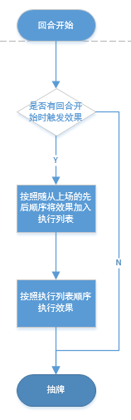

#### 1.1.2说明

1、回合开始以后进入此流程，判断场上是否存在回合开始触发的效果。

2、如果有回合开始触发的效果，根据随从上场的顺序先后，从最先上场的随从开始依次触发。

3、流程结束后进入抽牌流程。

### 1.2回合结束

#### 1.2.1流程图

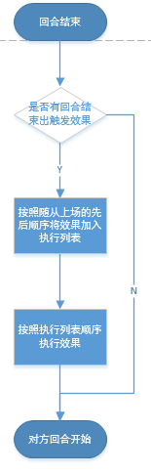

#### 1.2.2说明

1、回合结束以后进入此流程，判断场上是否存在回合结束触发的效果。

2、如果有回合开始结束的效果，根据随从上场的顺序先后，从最先上场的随从开始依次触发。

3、流程结束以后对方进入回合开始流程。

## 二、操作结算

### 2.1使用随从牌/装备牌

#### 2.1.1流程图



#### 2.1.2说明

1、手牌使用以后先判断是否有上场效果。

2、如果有上场效果则判断是否要选择目标。

3、然后先将随从上场

4、随从上场以后，这时判断使用手牌是否触发了场上的效果，多个随从同时触发按照上场顺序先后，从最先上场的随从开始结算。

5、然后将随从上场效果加入结算。

6、随从/装备上场效果触发完毕以后，判断随从上场是否触发了场上的效果，多个随从同时触发按照上场顺序先后，从最先上场的随从开始结算。

### 2.2使用法术牌

#### 2.2.1流程图



#### 2.2.2说明

1、手牌使用以后先判断是否需要选择目标。

2、完成目标选择以后手牌成功使用，判断使用手牌是否触发了场上的效果，多个随从同时触发按照上场顺序先后，从最先上场的随从开始结算。

3、完成使用手牌判断以后进行施法。

4、根据法术效果，进行对应的效果结算。

### 2.3操作角色

#### 2.3.1流程图

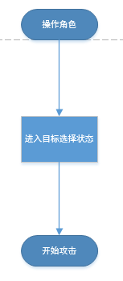

#### 2.3.2说明

1、选择操作的角色以后进入目标选择状态。

2、成功选择目标以后进入攻击流程。

### 2.4开始攻击

#### 2.4.1流程图



#### 2.4.2说明

1、角色进入攻击状态以后，先判断该角色是否有攻击时触发的效果。

2、角色攻击时效果结算完毕以后判断被攻击的角色是否有被攻击时触发的效果。

3、角色被攻击时效果结算完毕以后，判断攻击角色双方是否还存在场上，如果不在，则本次攻击取消。

4、如果攻击角色双方还存在场上，则执行本次攻击操作。

5、攻击完毕以后判断是否有角色受伤，如果有则进入受到伤害流程。

6、角色受伤结算完毕以后判断是否有角色血量降为0，如果有则进入角色血量降为0流程。

## 三、效果结算

### 3.1抽牌

#### 3.1.1流程图



#### 3.1.2说明

1、抽牌以后先判断抽到的牌是否有抽到时触发的效果。

2、抽牌时触发效果结算完毕以后进行抽牌。

3、抽牌以后判断抽牌是否触发了其他角色的效果，多个随从同时触发则按上次顺序先后，从最先上场的随从开始结算。

### 3.2受到伤害

#### 3.2.1流程图



#### 3.2.2说明

1、受到伤害以后先判断被攻击方是否有受伤触发的效果。

2、被攻击方效果结算完毕以后判断攻击方是否有受伤触发的效果。

3、攻击方效果结算完毕以后判断角色受伤是否触发了场上其他角色的效果，多个随从同时触发则按上次顺序先后，从最先上场的随从开始结算。

### 3.3造成伤害

#### 3.3.1流程图

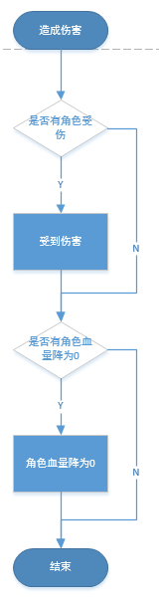

#### 3.3.2说明

1、造成伤害以后判断是否有角色受伤，如果有则进入受到伤害流程。

2、受伤结算完毕以后判断是否有角色血量降为0，如果有则进入角色血量降为0流程。

### 3.4无影响效果

#### 3.4.1流程图

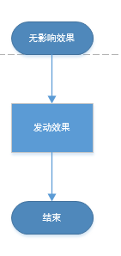

#### 3.4.2说明

1、无影响效果指的是发动这个效果不会对场上造成影响。

2、此类效果只需把效果本身发动即可。

### 3.5进行治疗

#### 3.5.1流程图

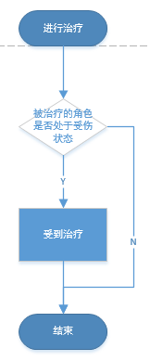

#### 3.5.2说明

1、对角色进行治疗，首先判断被治疗的角色是否处于受伤状态，如果是则进入受到治疗流程。

### 3.6受到治疗

#### 3.6.1流程图



#### 3.6.2说明

1、当角色受到治疗效果后，首先判断被治疗的角色是否有被治疗时触发的效果，如果有多个随从同时被治疗，且触发了效果，按照上场顺序先后，从最先上场的随从开始依次触发。

2、角色本身治疗效果结算完毕以后，判断角色被治疗是否触发了其他角色的效果，多个随从同时触发按照上场顺序先后，从最先上场的随从开始依次结算。

### 3.7召唤随从

#### 3.7.1流程图

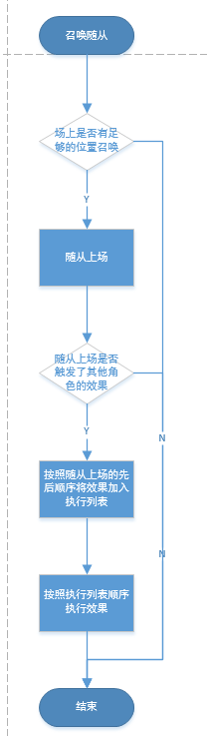

#### 3.7.2说明

1、这里的召唤随从指的是各种效果触发的召唤，不包括使用手牌时召唤的随从本体。

2、触发召唤随从效果后，首先判断场上是否有位置召唤，如果有则召唤随从上场，没有则取消召唤。

3、随从上场后判断是否触发了其他角色的效果，多个随从同时触发按照上场顺序先后，从最先上场的随从开始结算。

### 3.8消灭随从

#### 3.8.1流程图

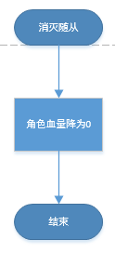

#### 3.8.2说明

1、消灭随从后进入角色血量降为0的流程。

### 3.9角色血量降为0

#### 3.9.1流程图



#### 3.9.2说明

1、角色血量降为0后，先判断角色本身是否有死亡触发的效果，有则将效果加入执行列表。

2、然后判断该角色死亡是否触发其他随从效果，有则将效果加入执行列表，多个随从同时触发按照上场顺序依次加入。

3、然后该角色死亡，按照执行列表执行效果。

## 四、光环结算

